Weidmüller auf der Messe SPS 2023: Mit Innovationskraft in die Zukunft

- Mit u-OS präsentiert Weidmüller ein offenes Betriebssystem für die Automatisierung und die Digitalisierung
- Die SNAP IN-Anschlusstechnologie ermöglicht automatisierte Verdrahtungsprozesse
- Produkte und Lösungen für erneuerbare Energien und mehr Nachhaltigkeit

Detmold, 14. November 2023. Die Weidmüller-Gruppe mit Hauptsitz in Detmold präsentiert auf der Messe SPS – Smart Production Solutions in Nürnberg (14. bis 16. November 2023) seine Lösungen im Bereich der elektrischen Automatisierungstechnik. Im Fokus stehen ein neues Betriebssystem, eine innovative Anschlusstechnologie sowie Lösungen, die das Familienunternehmen für erneuerbare Energien entwickelt. „Elektrifizierung, Automatisierung und Digitalisierung sind wichtige Zukunftsfelder. Wir entwickeln passende Systeme und leisten mit unseren Innovationen so einen Beitrag für eine nachhaltige und lebenswerte Welt. Aus diesem Grund blicken wir in geopolitisch und wirtschaftlich herausfordernden Zeiten optimistisch nach vorne – wir sind in den richtigen Feldern unterwegs“, betont Volker Bibelhausen, Technologievorstand und Vorstandssprecher von Weidmüller.

Für die Zukunft entwickelt: Innovationen von Weidmüller

Die SPS in Nürnberg zählt zu den weltweit größten Fachmessen für elektrische Automatisierungstechnik. Auf seinem Messestand (Halle 9 / Stand 351) zeigt Weidmüller den einfachen Weg ins Industrial Internet of Things (IIoT) und die Automatisierung mit einer Vielzahl passender Produkte. Im Blickpunkt steht dabei insbesondere das neue Betriebssystem u-OS für industrielle Anlagen und Maschinen. Im Vergleich zu anderen Echtzeitbetriebssystemen ist die Weidmüller-Lösung offen konzipiert und ermöglicht es Anwendern, flexibel Software, Hardware und Cloud-Anbindungen von Drittanbietern zu integrieren. „Mit u-OS haben wir ein Edge-Betriebssystem auf Basis von Open-Source-Technologien entwickelt, das der Automatisierungsspezialist um eigene Software erweitern kann – ein einzigartiges Konzept, mit dem unsere Kunden unabhängig und flexibel bleiben. So trägt u-OS dazu bei, industrielle Lösungen auf unterschiedlichsten Plattformen einfach und effektiv zu realisieren“, so Volker Bibelhausen.

Ein weiteres Fokusthema von Weidmüller auf der SPS 2023 ist zudem die SNAP IN-Anschlusstechnologie. Volker Bibelhausen weiß um die Vorreiterstellung von Weidmüller bei dieser Technologie: „Mit SNAP IN haben wir die innovativste Anschlusstechnologie erfunden. Sie macht Verdrahtungsprozesse im Schaltschrankbau nicht nur einfacher und schneller, sondern ist auch ready-to-robot.“ Das bedeutet, dass mit der Technologie sogar Verdrahtungen per Roboter erfolgen können. „Damit ist SNAP IN schon heute bereit für die automatisierte Schaltschrankverdrahtung von morgen.“

Darüber hinaus zeigt Weidmüller Produkte und Lösungen, die im Bereich der erneuerbaren Energien zur Anwendung kommen. Hier insbesondere digitale Lösungen für die Windenergie, Wasserstofferzeugung und Energiespeicher.

3.019 Zeichen inklusive Leerzeichen

Alle Bilder stehen Ihnen zur freien Verfügung.
Bildquelle: Weidmüller

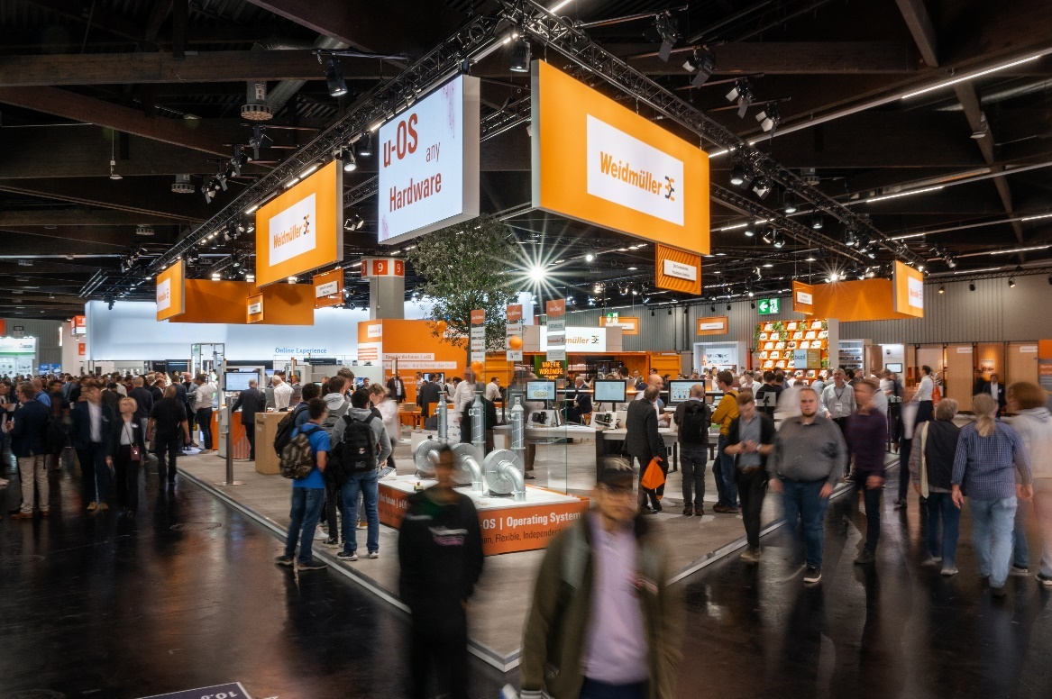
Bildunterschrift: Weidmüller ist auf der Messe SPS 2023 in Halle 9, Stand 351 zu finden

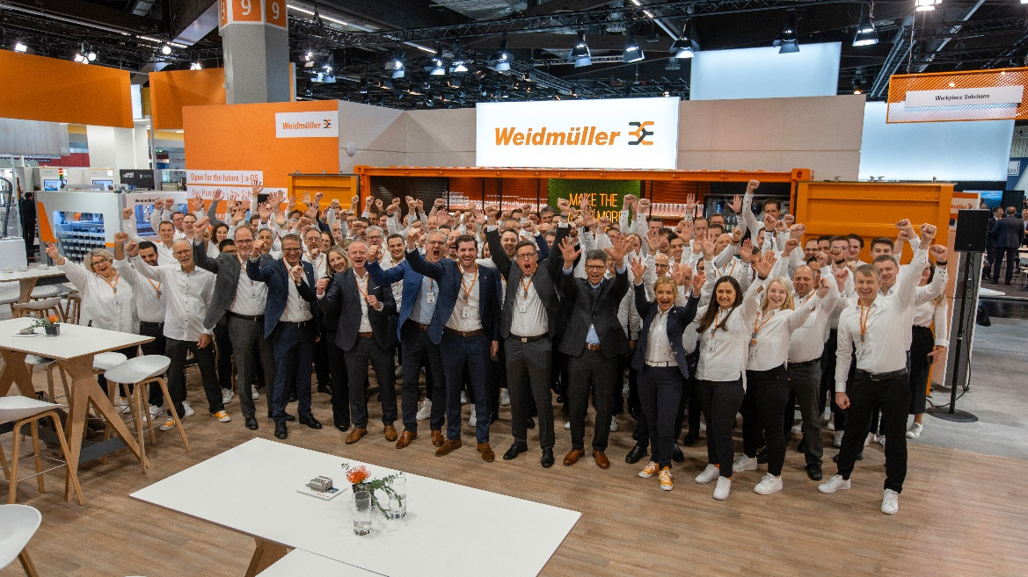Bildunterschrift: Das Team von Weidmüller freut sich auf interessante Gespräche am Messestand

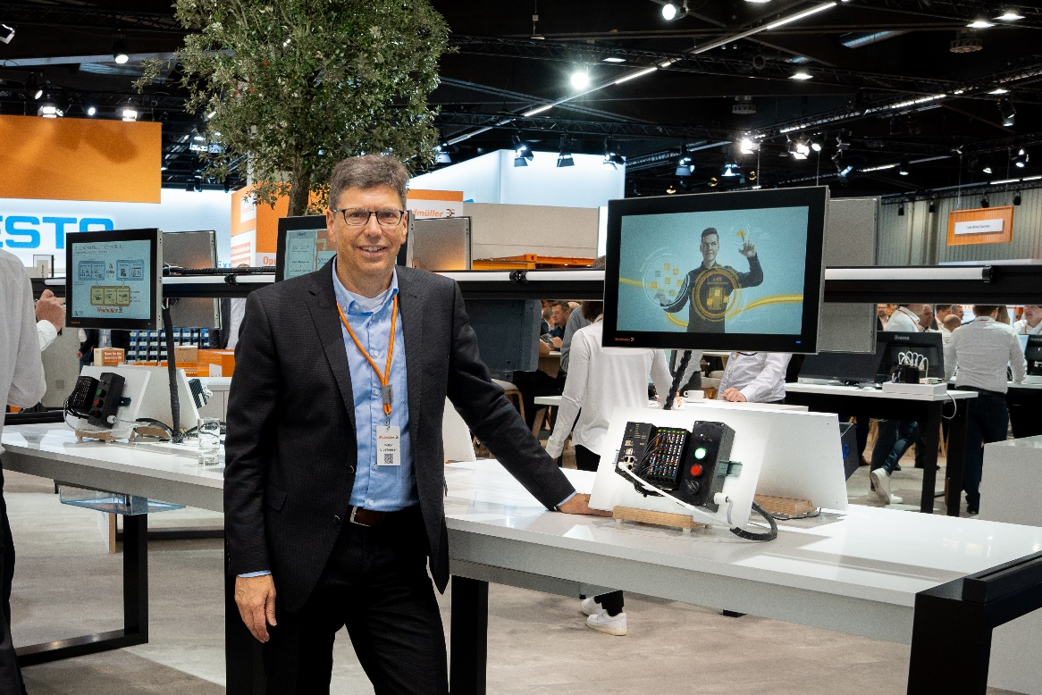
Bildunterschrift: Volker Bibelhausen (Technologievorstand und Vorstandssprecher von Weidmüller) präsentiert das offene Betriebssystem u-OS von Weidmüller

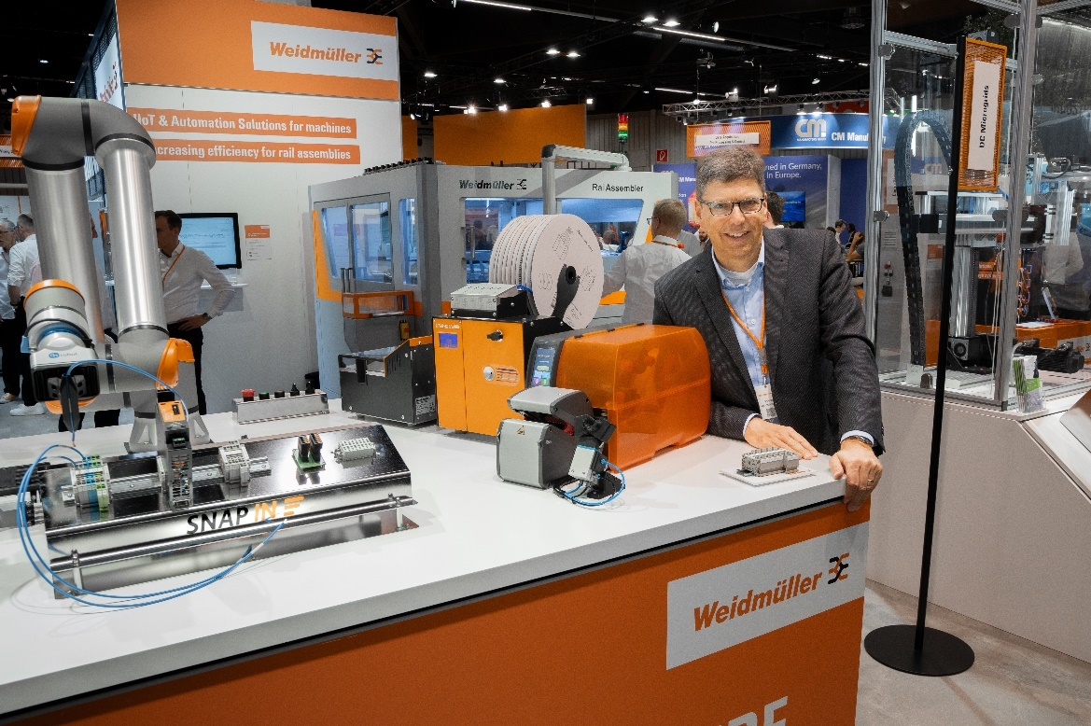
Bildunterschrift: Weidmüller hat mit SNAP IN eine Anschlusstechnologie erfunden, die automatisierte Verdrahtungsprozesse ermöglicht

Die Weidmüller-Gruppe

Smart Industrial Connectivity: Elektrifizierung, Automatisierung, Digitalisierung, elektrische Verbindungstechnik, Elektromobilität und erneuerbare Energien – Märkte, in denen Weidmüller zu Hause ist. Das 1850 gegründete Familienunternehmen ist in über 80 Ländern mit Produktionsstätten und Vertriebsgesellschaften vertreten. Als Global Player in der elektrischen Verbindungstechnik erzielte Weidmüller im Geschäftsjahr 2022 einen Umsatz von mehr als einer Milliarde Euro mit rund 6.000 Mitarbeiterinnen und Mitarbeitern weltweit – davon ca. 2.000 am Stammsitz in Detmold, inmitten von Ostwestfalen-Lippe.
Verantwortlich für den Inhalt:
Weidmüller Unternehmenskommunikation
Unternehmenssprecherin Sybille Hilker
Kontakt:
Weidmüller Unternehmenskommunikation
Tel.: +49 (0)5231 / 14-292322
E-Mail: presse@weidmueller.com

